商品名英文名 | 產品含量 |  | 醫令代碼:
Cordarone 150mg/3ml/Amp | Amiodarone 150mg |  | 健保碼: BC14861216  健保價: 64.- 起迄:108.04.01
Cordarone 150mg/3ml/Amp | ATC碼:C01BD01
Cordarone 150mg/3ml/Amp | 孕婦用藥分級: D級 |  | 自費價:
藥品外觀 |  | 商品中文名: 臟得樂注射液 |  | 包裝:3ml/Amp注射劑
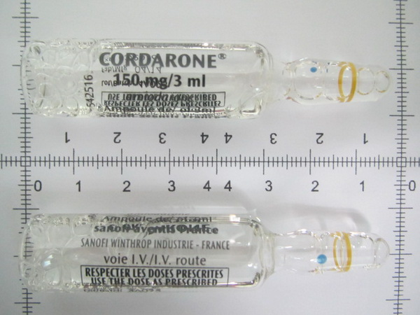 |  | 廠商資料:賽諾菲
 |  | 藥品許可證字號:衛署藥輸字第014861號
臨床用途:
短期使用治療心室纖維顫動WOLFF-PARKINSON-WHITE氏症候群、上室性及心室性心搏過速、心房撲動心房纖維顫動。

儘可能從中央靜脈導管點滴給藥對於用於對電擊具抗性的心室纖維顫動相關之心跳停止時所進行的心肺腹甦術
用法：
1.注射途徑：IV(不建議採靜脈注射，儘量以靜脈輸注方式投藥;本品須以5％萄萄糖液稀釋,濃度不可低於 600mg/l注射液應使用不含DEHP的 PVC裝置,不可與其他藥品混合注射)
2.輸注液：D5W。由於本品藥劑學上之特性，若濃度低於600mg/l(2安瓿溶於500ml之稀釋液)則不可使用，且稀釋液只能使用D5W。請勿將任何其他的產品加入此輸注溶液中。
3.給藥濃度：loading infusion：150 mg in 100 mL over 10 min；followed by 900 mg in 500 mL over 6 hr。；MAX initial infusion rate 30 mg/min。
4.用量：
★起始劑量：5mg/kg溶解於葡萄糖溶液中。輸注時間：20 min~2 hr，2~3次/24hr。
★維持劑量：因本藥作用時間短暫，故須以持續注射方式維持療效。
劑量：10 ~ 20 mg / kg/ day(通常600 ~ 800 mg/24hr，至多1.2g/24hr)，配以250ml葡萄糖液輸注數天。應由輸注之第一日開始口服給藥。
(1) 成人：
A.短期使用治療心室纖維顫動、WOLFF-PARKINSON-WHITE氏症候群、上室性及心室性心搏過速、心房撲動心房纖維顫動：起始劑量為5 mg/kg，靜脈輸注20分鐘-2小時，可每24小時重複給予2-3次，之後視需要，10-20 mg/kg/24 hr (600-800 mg/24 hr，最大劑量：1200 mg/24 hr)，靜脈輸注數日。
B.心肺復甦術：起始劑量為300 mg (或5 mg/kg)，以20 mL D5W稀釋後，靜脈注射3分鐘，若心室性纖維顫動持續時，可再次給予150 mg (或2.5 mg/kg)。
(2) 兒童：
A. 心肺復甦術：起始劑量為5 mg/kg (最大劑量：300 mg)，靜脈注射3分鐘，若心室性纖維顫動持續時，可重複給予上述劑量2次(up to 15 mg/kg)。
副作用：
1.如果下列情形持續發生且症狀嚴重時，請告訴您的醫師：視力改變(對光線敏感、眼睛乾澀、看東西周圍有光圈、視覺模糊、視力減退)、皮膚對光線敏感或皮膚有藍灰色色素沉著、異常疲倦、食慾不振或體重減輕、便秘、嘔吐、味覺異常有金屬味、性慾減低等。
2.當你發生下列症狀時請立刻與醫師聯絡:胸痛、呼吸短促、呼吸困難、不規則心跳、顫抖及運動失調、平衡感差、咳嗽、發燒或皮膚紅疹、皮膚或眼睛變黃等。
本藥禁用於下列病人
1.竇性心搏徐緩，竇房心臟傳導阻滯且未使用人工節律器之患者。2.病竇症候群且未使用人工節律器之患者。（有心臟停止之危險）3.高度傳導阻滯且未使用人工節律器之患者。4.可能因使用amiodarone導致甲狀腺機能亢進之患者。5.已知對碘或amiodarone或任一賦形劑過敏者。6.循環性休克。7.嚴重低血壓。8.由於本藥含有Benzyl Alcohol，禁用於3歲以下孩童。9.懷孕之第二期及第三期、授乳婦。10.禁止和下列藥物併用：可能會引起torsades de pointes的藥物：Class Ia的抗心律不整藥物(quinidine，hydroquinidine，disopyramide)。Class III的抗心律不整藥物(dofetilide，ibutilide，sotalol)。其他藥物如bepridil，cisapride，diphemanil，erythromycin IV，mizolastine，vincamine IV，moxifloxacin，spiramycin IV。sultopride，有增加心室性心律不整，特別是torsades de pointes的危險。上述禁止併用的情況，不適用於對電擊具抗性的心室纖維顫動相關之心跳停止時，需使用amiodarone所進行的心肺復甦術。11. 配伍禁忌：使用以DEHP來塑化的PVC容器或醫療器材，amiodarone注射液的存在可能會導致DEHP成分釋出，為了降低病人暴露在DEHP下之危險，建議在置備amiodarone注射液時應使用不含DEHP的裝置。
一般泡製法(濃度)
學名/商品名/ 含量 | 未開封之  貯存條 件 | 稀釋或開封後之  安 定性 | 一般泡製法( 濃度 ) | Bolus | Infusion Rate
Amiodarone / Cordarone  150mg/3mL/Amp | 室溫  避光 | 開瓶即棄。  室溫: 24hrs in  (2)  polyolefin容器  ╳ DEHP材質 | IV bolus:  1Amp +D5W 100mL over 10min.  IVD: 6 Amp + D5W 500mL(1.8mg/mL)  D5W only!! | VT: 300mg  Af: 250mg | 34mL/hr for 6h then 17mL for 18h

Amiodarone(Cordarone)150mg/3ml/amp
機轉/分類: 阻斷鉀離子通道/治療心律不整藥物
常用適應症/劑量:適用於心室心律不整、心室顫動輔助用藥、心房顫動
速效劑量 : 300 mg/20~30 ml D5W 注射
維持劑量 : 1 mg/min 持續輸注 6 小時，後以0.5 mg/min 持 續輸注18小時
常用稀釋濃度 : 6 amps/D5W 500 ml = 1.8mg/ml 前6小時以33 ml/hr輸注，後18小時以18 ml/hr；視病患狀況改為口服投與(200 mg PO TID)
副作用 :
- 心血管系統 : 心跳徐緩 (5%)、低血壓 (16%)
- 中樞神經系統症狀，包括嗜睡、頭痛、疲倦等等 (3~40%)
- 皮膚光過敏性(10~75%)
- 甲狀腺功能異常(功能亢進 : 3%；功能低下: 20%)
- 肝臟功能異常: 15~50%
- 呼吸功能異常: <3% 該藥物抑制心律不整機轉為延長 QT 段(不反應期)，但臨床研 究中發生Torsade de pointes(TdP)的機率<0.5%
注意事項 :
1.Amiodarone( ing)注射途徑由周邊靜脈給藥可能會引起注射部位之靜脈炎，Amiodarone( ing)應儘可能從中央導管給藥，且僅可以靜脈點滴方式給藥，不建議 IV push、IM。
2.Amiodarone( ing)輸注濃度大於3 mg/ml與易發生周邊靜脈炎，而濃度低於2.5 mg/ml時較 不會造成刺激，所以建議輸注時間超過1小時，建議輸注濃度勿超過2 mg/ml，超過2 mg/ml須經中央靜脈給予。

